T.C
NARMAN KAYMAKAMLIĞI
HÜSAMETTİN YAVUZ KOÇKAYA İLKOKULU MÜDÜRLÜĞÜ

2024-2028 STRATEJİK PLANI

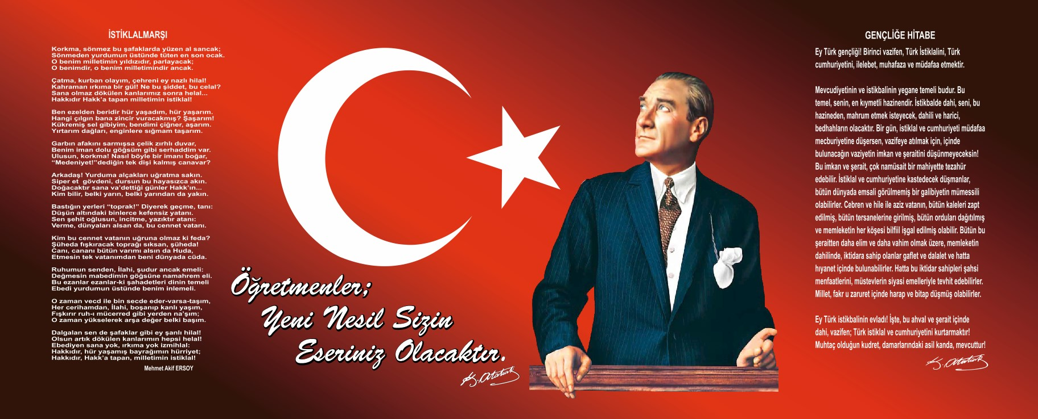

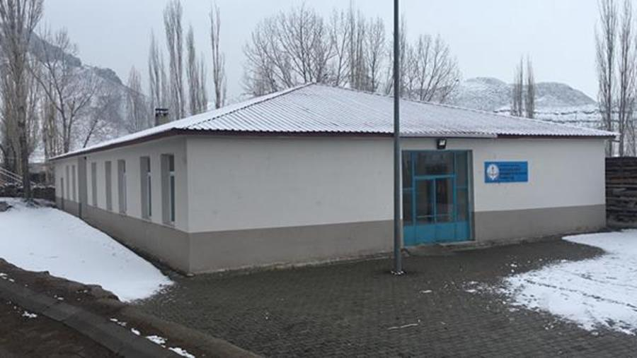

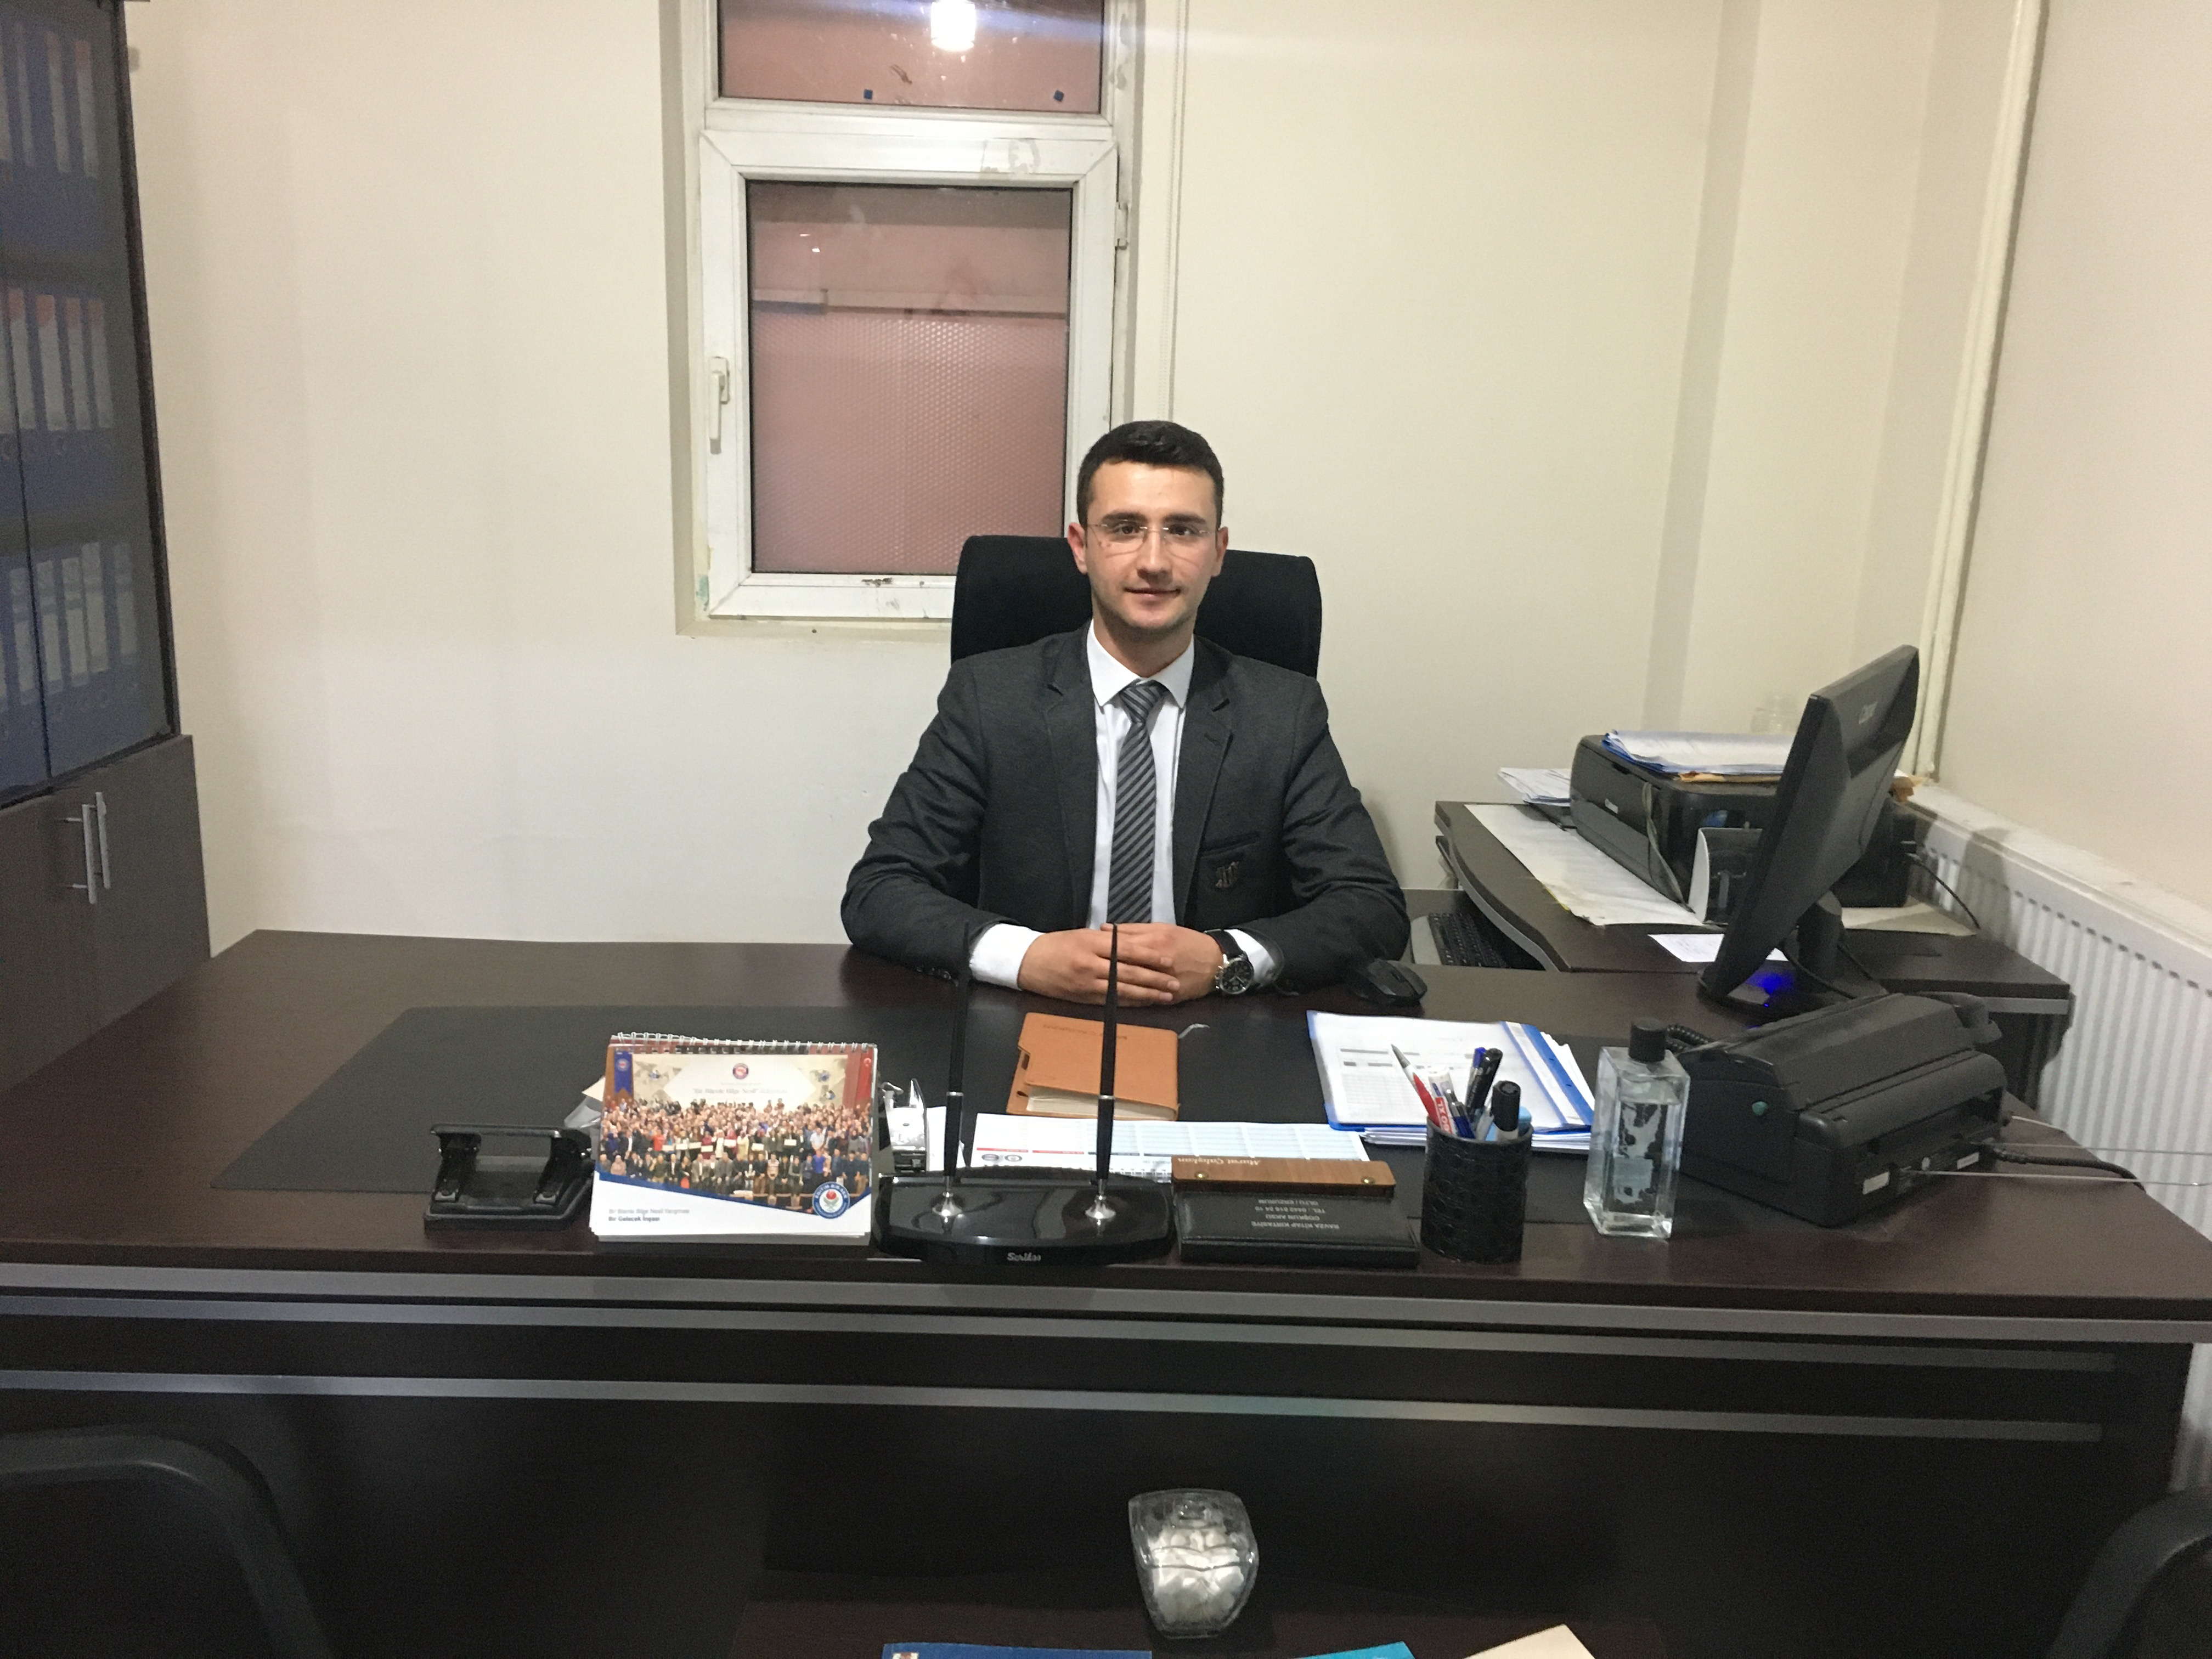

Sunuş
Günümüz dünyasında her şey baş döndüren bir hızla değişiyor. Şüphesiz ki eğitim
anlayışlarında da büyük değişiklikler yaşanıyor.

Bilgi çağı, bilgi devrimi, bilgi toplumu dünyasında yaşanan akıl almaz hızdaki bu değişimler
artık önceden tahmin edilemez ve öngörülemez olmuşlardır. Yapılacak şey bu değişime ayak
uydurmak yerine değişime neden olmak olarak açıklanabilir. Geleceğin değişim rüzgarları
karşısında direnenlerin değil ona yelken açanların olacağı unutulmamalıdır. Yaygın bir deyimle
değişmeyen tek şey değişimdir.

Tabi ki durmadan yılmadan ilerlemeye devam edeceğiz. Bu yolda yanımda olan, yardımcı
olan tüm ekip arkadaşlarıma teşekkür ediyorum.

Saygılarımla.

Murat ÇALIŞKAN
Okul Müdürü

İçindekiler
Sunuş 3
İçindekiler 4
BÖLÜM I: GİRİŞ ve PLAN HAZIRLIK SÜRECİ 5
BÖLÜM II: DURUM ANALİZİ 6
Okulun Kısa Tanıtımı * 6
Okulun Mevcut Durumu: Temel İstatistikler 7
PAYDAŞ ANALİZİ 12
GZFT (Güçlü, Zayıf, Fırsat, Tehdit) Analizi 14
Gelişim ve Sorun Alanları 16
BÖLÜM III: MİSYON, VİZYON VE TEMEL DEĞERLER 19
MİSYONUMUZ * 19
VİZYONUMUZ * 19
TEMEL DEĞERLERİMİZ * 19
BÖLÜM IV: AMAÇ, HEDEF VE EYLEMLER 21
TEMA I: EĞİTİM VE ÖĞRETİME ERİŞİM 21
TEMA II: EĞİTİM VE ÖĞRETİMDE KALİTENİN ARTIRILMASI 24
TEMA III: KURUMSAL KAPASİTE 28
V. BÖLÜM: MALİYETLENDİRME 32
EKLER: 34

BÖLÜM I: GİRİŞ ve PLAN HAZIRLIK SÜRECİ
2019-2023 dönemi stratejik plan hazırlanması süreci Üst Kurul ve Stratejik Plan Ekibinin oluşturulması ile başlamıştır. Ekip tarafından oluşturulan çalışma takvimi kapsamında ilk aşamada durum analizi çalışmaları yapılmış ve durum analizi aşamasında paydaşlarımızın plan sürecine aktif katılımını sağlamak üzere paydaş anketi, toplantı ve görüşmeler yapılmıştır.
Durum analizinin ardından geleceğe yönelim bölümüne geçilerek okulumuzun amaç, hedef, gösterge ve eylemleri belirlenmiştir. Çalışmaları yürüten ekip ve kurul bilgileri altta verilmiştir.

STRATEJİK PLAN ÜST KURULU

Üst Kurul Bilgileri |  | Ekip Bilgileri
Adı Soyadı | Unvanı | Adı Soyadı | Unvanı
Merve KOÇ | Öğretmen | Merve KOÇ | Öğretmen
Yurdanur AĞGÜL | Öğretmen | Yurdanur AĞGÜL | Öğretmen
Fatma Derya CEYLAN | Öğretmen | Fatma Derya CEYLAN | Öğretmen
Cengiz YAVUZ | Köy Muhtarı | Melisa YAVUZ | Öğrenci Temsilcisi
 |  | Serhat YAVUZ | Okul Meclis Başkanı
 |  | Cengiz YAVUZ | Köy Muhtarı

BÖLÜM II: DURUM ANALİZİ
Durum analizi bölümünde okulumuzun mevcut durumu ortaya konularak neredeyiz sorusuna yanıt bulunmaya çalışılmıştır.
Bu kapsamda okulumuzun kısa tanıtımı, okul künyesi ve temel istatistikleri, paydaş analizi ve görüşleri ile okulumuzun Güçlü Zayıf Fırsat ve Tehditlerinin (GZFT) ele alındığı analize yer verilmiştir.

Okulun Kısa Tanıtımı
Koçkaya ilkokulu 1950 yılında iki derslik halinde açılmıştır. 1983 yılında eski okul yıkılarak yerine yeni derslik yapılmıştır. 1984 yılında ilave 2 derslik daha yapılmıştır. 2018 yılında köyümüzde bulunan hayır sever işadamı tarafından bina yıkılarak yeni okul yapılmıştır. Yeni okulumuz beş derslik, bir kütüphane, öğretmeler odası, müdür odası ve kalorifer odasından oluşmaktadır. Okulumuza 2018 yılında hayır sever işadamının ismi verilerek okulun ismi Hüsamettin Yavuz Koçkaya ilkokulu olarak değiştirilmiştir. Okulumuz kalorifer ile ısıtılmaktadır.

Okulun Mevcut Durumu: Temel İstatistikler

Okul Künyesi
Okulumuzun temel girdilerine ilişkin bilgiler altta yer alan okul künyesine ilişkin tabloda yer almaktadır.

Temel Bilgiler Tablosu- Okul Künyesi
İli: ERZURUM |  |  |  | İlçesi: NARMAN
Adres: | Mahalle: KOÇKAYA Cadde/Sokak:Yok Dış Kapı No:76 NARMAN/ERZURUM |  |  | Coğrafi Konum (link) |  | https://goo.gl/maps
Telefon Numarası: | 4427532034 |  |  | Faks Numarası: |  | 4427532034
e- Posta Adresi: | 708268@meb.k12.tr |  |  | Web sayfası adresi: |  | http://kockayailkokulu.meb.k12.tr
Kurum Kodu: | 708268 |  |  | Öğretim Şekli: |  | Tam Gün
Okulun Hizmete Giriş Tarihi : 1950 |  |  |  | Toplam Çalışan Sayısı |  | 7
Öğrenci Sayısı: | Kız | 32 |  | Öğretmen Sayısı | Kadın | 5
Öğrenci Sayısı: | Erkek | 33 |  | Öğretmen Sayısı | Erkek | 1
Öğrenci Sayısı: | Toplam | 65 |  | Öğretmen Sayısı | Toplam | 6
Derslik Başına Düşen Öğrenci Sayısı |  |  | :12 | Şube Başına Düşen Öğrenci Sayısı |  |  | :12
Öğretmen Başına Düşen Öğrenci Sayısı |  |  | :12 | Şube Başına 30’dan Fazla Öğrencisi Olan Şube Sayısı |  |  | :0
Öğrenci Başına Düşen Toplam Gider Miktarı |  |  | 0 | Öğretmenlerin Kurumdaki Ortalama Görev Süresi |  |  | 2

Çalışan Bilgileri
Okulumuzun çalışanlarına ilişkin bilgiler altta yer alan tabloda belirtilmiştir.
Çalışan Bilgileri Tablosu
Unvan* | Erkek | Kadın | Toplam
Okul Müdürü ve Müdür Yardımcısı | 1 | 0 | 1
Sınıf Öğretmeni | 0 | 4 | 4
Okul Öncesi Öğretmeni | 0 | 1 | 1
Branş Öğretmeni | 0 | 0 | 0
Rehber Öğretmen | 0 | 0 | 0
İdari Personel | 0 | 0 | 0
Yardımcı Personel | 0 | 1 | 1
Güvenlik Personeli | 0 | 0 | 0
Toplam Çalışan Sayıları | 1 | 6 | 7

Okulumuz Bina ve Alanları
Okulumuzun binası ile açık ve kapalı alanlarına ilişkin temel bilgiler altta yer almaktadır.

Okul Yerleşkesine İlişkin Bilgiler
Okul Bölümleri |  | Özel Alanlar | Var | Yok
Okul Kat Sayısı | 1 | Çok Amaçlı Salon |  | x
Derslik Sayısı | 5 | Çok Amaçlı Saha |  | x
Derslik Alanları (m2) | 184.5 m2 | Kütüphane | x
Kullanılan Derslik Sayısı | 5 | Fen Laboratuvarı |  | x
Şube Sayısı | 5 | Bilgisayar Laboratuvarı |  | x
İdari Odaların Alanı (m2) | 17.30 m2 | İş Atölyesi |  | x
Öğretmenler Odası (m2) | 25.20 m2 | Beceri Atölyesi |  | x
Okul Oturum Alanı (m2) | 520 m2 | Pansiyon |  | x
Okul Bahçesi (Açık Alan)(m2) | 912 m2
Okul Kapalı Alan (m2) | 450 m2
Sanatsal, bilimsel ve sportif amaçlı toplam alan (m²) | 0 m2
Kantin (m2) | 11.43 m2
Tuvalet Sayısı | 5
Diğer (Kazan Dairesi,jenaratör odası, elektrik panosu yeri) | 3

Sınıf ve Öğrenci Bilgileri
Okulumuzda yer alan sınıfların öğrenci sayıları alttaki tabloda verilmiştir.

SINIFI | Kız | Erkek | Toplam | SINIFI | Kız | Erkek | Toplam
Anasınıfı | 7 | 10 | 17
1/A | 6 | 9 | 15
2/A | 7 | 5 | 12
3/A | 4 | 4 | 8
4/A | 9 | 4 | 13
TOPLAM | 33 | 32 | 65
*Sınıf sayısına göre istenildiği kadar satır eklenebilir.

Donanım ve Teknolojik Kaynaklarımız
Teknolojik kaynaklar başta olmak üzere okulumuzda bulunan çalışır durumdaki donanım malzemesine ilişkin bilgiye alttaki tabloda yer verilmiştir.

Teknolojik Kaynaklar Tablosu
Akıllı Tahta Sayısı | 0 | TV Sayısı | 0
Masaüstü Bilgisayar Sayısı | 2 | Yazıcı Sayısı | 0
Taşınabilir Bilgisayar Sayısı | 0 | Fotokopi Makinası Sayısı | 2
Projeksiyon Sayısı | 2 | İnternet Bağlantı Hızı | 8 mgbit

Gelir ve Gider Bilgisi
Okulumuzun genel bütçe ödenekleri, okul aile birliği gelirleri ve diğer katkılarda dâhil olmak üzere gelir ve giderlerine ilişkin son iki yıl gerçekleşme bilgileri alttaki tabloda verilmiştir.

Yıllar | Gelir Miktarı | Gider Miktarı
2016 | 0 | 0
2017 | 0 | 0
2018 | 0 | 0
2019 | 0 | 0

PAYDAŞ ANALİZİ
Kurumumuzun temel paydaşları öğrenci, veli ve öğretmen olmakla birlikte eğitimin dışsal etkisi nedeniyle okul çevresinde etkileşim içinde olunan geniş bir paydaş kitlesi bulunmaktadır. Paydaşlarımızın görüşleri anket, toplantı, dilek ve istek kutuları, elektronik ortamda iletilen önerilerde dâhil olmak üzere çeşitli yöntemlerle sürekli olarak alınmaktadır.
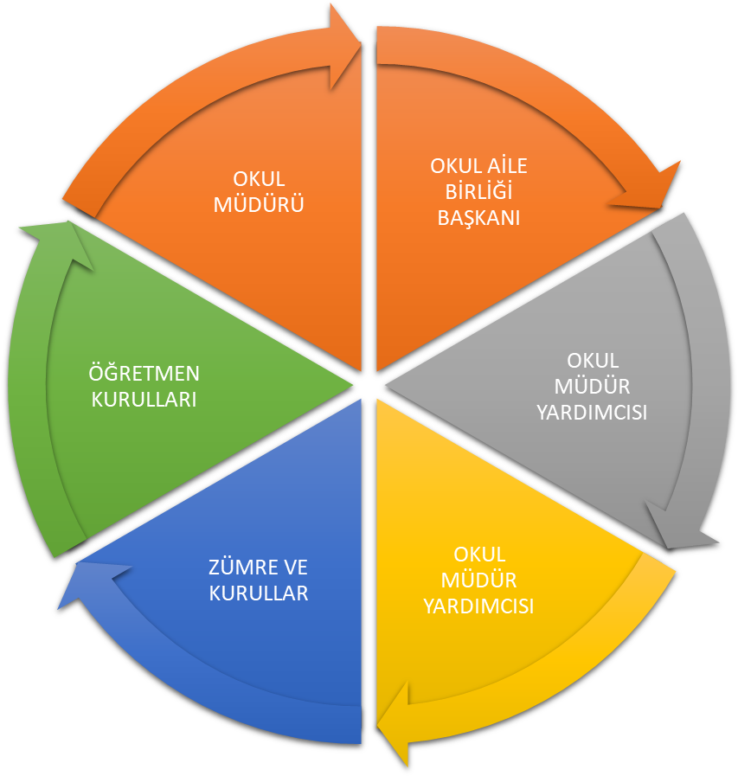

Paydaş anketlerine ilişkin ortaya çıkan temel sonuçlara altta yer verilmiştir.

Öğrenci Anketi Sonuçları:
Olumlu Yönlerimiz:

öğretmenlerimizle ihtiyaç duyduğumuzda rahatlıkla görüşebilmekteyiz
- okul müdürü ve idarecilerle ihtiyaç duyduğumuzda rahatlıkla görüşebilmekteyiz
- okulda bizimle ilgili alınan kararlarda görüşlerimiz alınmaktadır.
- öğretmenlerimiz yeniliğe açık olarak derslerin işlenişinde çeşitli yöntemler kullanmaktadır.
Olumsuz Yönlerimiz:
- okulumuzda yeterli temizlik personeli bulunmamaktadır.
- okulumuzda rehber öğretmen olmamasından dolayı rehberlik hizmetinden yeterince yararlanamıyoruz

Öğretmen Anketi Sonuçları:
Olumlu Yönlerimiz:
- okulumuzda alınan kararlar çalışanların katılımıyla alınır
- kurumdaki tüm duyurular çalışanlara zamanında iletilir ve her türlü ödüllendirmede adil olma, tarafsızlık ve objektiflik sağlanır
- kendimi okulun değerli bir üyesi olarak görüyorum
- çalıştığım okul bana kendimi geliştirme imkanı tanımaktadır
- okul teknik ve araç gereç yönünden yeterli teknik donanıma sahiptir.
- okulda çalışanlara yönelik sosyal ve kültürel faaliyetler düzenlenir.
- okulda öğretmenler arasında ayrım yapılmamaktadır.
- okulumuzda yerelde ve toplum üzerinde olumlu bir etki bırakacak çalışmalar yapılmaktadır.
- yöneticilerimiz yaratıcı ve yenilikçi düşüncelerin üretilmesini teşvik etmektedir
- yöneticiler okul vizyonunu, stratejilerini, iyileştirmeye açık alanlarını çalışanlarıyla paylaşır
- okulumuzda sadece öğretmenlerin kullanımına tahsis edilmiş yerler yeterlidir.
Olumsuz Yönlerimiz:
YOK.

Veli Anketi Sonuçları:
Olumlu Yönlerimiz:
- ihtiyaç duyduğumuzda idare ile rahatlıkla görüşebilmekteyiz.
- duyuruları zamanında öğrenmekteyiz
- istek ve dileklerimiz dikkate alınmaktadır.
- öğretmenlerimiz yeniliğe açık olarak derslerin işlenişinde çeşitli yöntem ve teknikler kullanmaktadırlar.
- çocuklarımızın okulu sevdiğini düşünüyorum
Olumsuz Yönlerimiz:
- profesyonel rehberlik hizmeti alamamaktayız
- bizleri ilgilendiren konularda istek ve görüşlerimiz her zaman dikkate alınmamaktadır.

GZFT (Güçlü, Zayıf, Fırsat, Tehdit) Analizi
Okulumuzun temel istatistiklerinde verilen okul künyesi, çalışan bilgileri, bina bilgileri, teknolojik kaynak bilgileri ve gelir gider bilgileri ile paydaş anketleri sonucunda ortaya çıkan sorun ve gelişime açık alanlar iç ve dış faktör olarak değerlendirilerek GZFT tablosunda belirtilmiştir. Dolayısıyla olguyu belirten istatistikler ile algıyı ölçen anketlerden çıkan sonuçlar tek bir analizde birleştirilmiştir.
Kurumun güçlü ve zayıf yönleri donanım, malzeme, çalışan, iş yapma becerisi, kurumsal iletişim gibi çok çeşitli alanlarda kendisinden kaynaklı olan güçlülükleri ve zayıflıkları ifade etmektedir ve ayrımda temel olarak okul müdürü/müdürlüğü kapsamından bakılarak iç faktör ve dış faktör ayrımı yapılmıştır.

İçsel Faktörler
Güçlü Yönler
Öğrenciler | Öğrenci sayısının diğer köy okullarına göre fazla olması
Çalışanlar | Kendini geliştiren, gelişime açık ve teknolojiyi kullanan öğretmenlerin olması
Veliler | Okulumu ile iletişim içinde olan velilerimizin olması
Bina ve Yerleşke | Yeni okul binasının temiz ve sıcak olması.
Donanım | 2 adet fotokopi ve 2 adet projeksiyon makinasının olması
Bütçe | Köyde zengin işadamlarının olması
Yönetim Süreçleri | İdareci öğretmen iletişimin iyi olması
İletişim Süreçleri | Mülki ve yerel yetkililerle olan olumlu diyalog ve işbirliği
vb | Öğretmen başına düşen öğrenci sayısının az olması

Zayıf Yönler
Öğrenciler | Öğrencilerin okuma isteğinin az olması
Çalışanlar | Okulun sürekli çalışanının olmaması
Veliler | Yeni kuşak velilerin çocuklara sorumluluk duygusu nu yeterince verememesi..
Bina ve Yerleşke | Okulun Çevre istinat duvarının olmaması
Donanım | İnternet bağlantısının sürekli kesilmesi, yavaş olması
Bütçe | Okul aile birliğinin bütçesinin olmaması
Yönetim Süreçleri | Öğretmenlerin değişik sebeplerle sürekli yer değiştirmesi
İletişim Süreçleri | Okul veli iletişimin az olması
vb | Spor salonu, fen laboratuarı, dil sınıfının olmaması

Dışsal Faktörler

Fırsatlar
Politik | Bölgemizde göç hareketinin yoğun olması.
Ekonomik | Köyde zengin işadamlarının olması
Sosyolojik | Köyde öğretmenlere karşı saygı ve hoşgörünün olması
Teknolojik | Köyde cep telefonunun çekmesi ve internetin olması
Mevzuat-Yasal | Okulumuz, Milli Eğitim Bakanlığı politikaları ve Milli Eğitim Bakanlığı  2019–2023 stratejik planlama faaliyetleri ışığında eğitim-öğretim faaliyetlerine devam etmektedir.

Tehditler
Politik | Seçimlerin köydeki aileler arası iletişimi bozması
Ekonomik | Velilerin ekonomik durumunun düşük olması
Sosyolojik | Bölgemizde göç hareketinin yoğun olması
Teknolojik | Öğrencilerimizin teknolojiyi tanıma ve kullanmada yetersiz kalması
Mevzuat-Yasal | Kırsal bölgede olduğu için okulun güvenlik problemi
Ekolojik | Okul yolundaki çamurun sınıf ortamına taşınması

Gelişim ve Sorun Alanları
Gelişim ve sorun alanları analizi ile GZFT analizi sonucunda ortaya çıkan sonuçların planın geleceğe yönelim bölümü ile ilişkilendirilmesi ve buradan hareketle hedef, gösterge ve eylemlerin belirlenmesi sağlanmaktadır.
Gelişim ve sorun alanları ayrımında eğitim ve öğretim faaliyetlerine ilişkin üç temel tema olan Eğitime Erişim, Eğitimde Kalite ve kurumsal Kapasite kullanılmıştır. Eğitime erişim, öğrencinin eğitim faaliyetine erişmesi ve tamamlamasına ilişkin süreçleri; Eğitimde kalite, öğrencinin akademik başarısı, sosyal ve bilişsel gelişimi ve istihdamı da dâhil olmak üzere eğitim ve öğretim sürecinin hayata hazırlama evresini; Kurumsal kapasite ise kurumsal yapı, kurum kültürü, donanım, bina gibi eğitim ve öğretim sürecine destek mahiyetinde olan kapasiteyi belirtmektedir.

Eğitime Erişim | Eğitimde Kalite | Kurumsal Kapasite
Okullaşma Oranı | Akademik Başarı | Kurumsal İletişim
Okula Devam/ Devamsızlık | Sosyal, Kültürel ve Fiziksel Gelişim | Kurumsal Yönetim
Okula Uyum, Oryantasyon | Sınıf Tekrarı | Bina ve Yerleşke
Özel Eğitime İhtiyaç Duyan Bireyler | İstihdam Edilebilirlik ve Yönlendirme | Donanım
Yabancı Öğrenciler | Öğretim Yöntemleri | Temizlik, Hijyen
Hayatboyu Öğrenme | Ders araç gereçleri | İş Güvenliği, Okul Güvenliği
 |  | Taşıma ve servis

Gelişim ve sorun alanlarına ilişkin GZFT analizinden yola çıkılarak saptamalar yapılırken yukarıdaki tabloda yer alan ayrımda belirtilen temel sorun alanlarına dikkat edilmesi gerekmektedir.

Gelişim ve Sorun Alanlarımız
1.TEMA: EĞİTİM VE ÖĞRETİME ERİŞİM
1 | Hayat boyu öğrenme tanıtımı
2 | Hayat boyu öğrenmeye katılım
3 | Öğrenci devamsızlık oranının düşük olması
4 | Kız çocuklarının okullaşma oranının yüksek olması
5 | Öğrenci ve ailelerin meslekler ve iş hayatıyla ilgili yeterli bilgiye sahip olmaması
6 | Eğitimin sürdürülebilir ekonomik kalkınmadaki işlevi konusunda toplumsal farkındalık
7 | Devletin özel eğitime muhtaç öğrencilere sunduğu destek
8 | Hayat boyu öğrenmeyi destekleyen devlet politikalarının varlığı
9 | Eğitim ve öğretime yönelik talebin giderek artması
10 | Bazı okul türlerine yönelik olumsuz toplumsal algı

2.TEMA: EĞİTİM VE ÖĞRETİMDE KALİTE
1 | Öğrencilerin, eğitim-öğretim ile ilgili ihtiyaçlarını karşılayabilecekleri alanlara uzak olması.
2 | Sosyal kültürel faaliyetlerin az olması
3 | Velilerin eğitim düzeylerinin çok düşük olması.
4 | Öğretmen yetersizliği ve öğretmenlerin sürekli yer değiştirmesi
5 | Kaliteli eğitim ve öğretime ilişkin talebin artması
6 | Gelişen teknolojilerin eğitimde kullanılabilirliğinin artması
7 | Okulun akademik başarısının istenilen düzeyde olmaması
8 | Kişisel, eğitsel ve mesleki rehberlik hizmetlerinin yetersiz olması
9 | Etkili bir yabancı dil eğitiminin olmaması
10 | Sınav başarılarına yönelik açılan kurslar

3.TEMA: KURUMSAL KAPASİTE
1 | Eğitim-öğretimde araç-gereç eksikliğinin olması.
2 | Okulun dış görünüşü ( duvarların boyanması, bahçe düzeni vb.) eksikliğinin olması.
3 | Öğretmen başına düşen öğrenci sayısının istenen seviyede olması
4 | Okulumuzda derslik başına düşen öğrenci sayısının standartlara uygun olması
5 | Nitelikli Hizmet İçi Eğitim faaliyetlerinin yetersizliği
6 | Geçmiş yıllara ait veri, bilgi ve belgelere ulaşılabilmesine imkân sağlayacak bir arşivleme sisteminin bulunmaması
7 | Okulumuzda Rehber Öğretmen olmaması
8 | Sosyal medyanın geniş kitlelerce kullanılıyor olması
9 | Gelişen ve değişen teknolojiye uygun donatım maliyetinin yüksek olması
10 | Yönetici, öğretmen ve diğer eğitim çalışanlarının kişisel ve mesleki gelişimlerine yönelik merkezi hizmet içi eğitim faaliyetlerinin yetersiz olması

BÖLÜM III: MİSYON, VİZYON VE TEMEL DEĞERLER
Okul Müdürlüğümüzün Misyon, vizyon, temel ilke ve değerlerinin oluşturulması kapsamında öğretmenlerimiz, öğrencilerimiz, velilerimiz, çalışanlarımız ve diğer paydaşlarımızdan alınan görüşler, sonucunda stratejik plan hazırlama ekibi tarafından oluşturulan Misyon, Vizyon, Temel Değerler; Okulumuz üst kurulana sunulmuş ve üst kurul tarafından onaylanmıştır.

MİSYONUMUZ
Atatürk ilke ve devrimlerini özümseyen, yurdunu seven, çağdaş,demokratik , laik,ulusal ve evrensel değerleri savunan, değişime ve gelişime açık, kendine güvenen, katılımcı, sorgulayan, etkili ve nitelikli, bilgi çağının gereklerini yerine getiren, bilgiyi etkili ve verimli kullanabilen, toplumsal uzlaşının önemini bilen, insanların mutluluğunu hedefleyen, yaratıcı, üretken, hoşgörü sahibi, farklılıkları zenginlik sayan, duygusal, düşünsel ve sosyal açıdan yetkin bireyler yetiştirmek.

VİZYONUMUZ
Çocuklarımıza mutlu ve başarılı bireyler olma istek ve yeteneğini kazandırmaktır. Bu nedenle bireysel yeteneklerini dikkate alarak öğrenmelerini sağlamak, bilgili,becerikli, öz güvenli olmalarını, çevreleriyle iyi ve olumlu iletişim kurabilmelerini, çağımızın gereği olarak gelişen teknolojiyi kullanabilmelerini, işbirliği ve ekip çalışmalarına hazır bireyler olabilmelerini düşünsel,duygusal ve sosyal açıdan sağlıklı yetişmelerini sağlayabilmektir.

TEMEL DEĞERLERİMİZ
1) Önce insan,
2) Karşılıklı güven ve dürüstlük
3) Sabırlı, hoşgörülü ve kararlılık
4) Eğitimde süreklilik anlayışı
5) Adaletli performans değerlendirme
6) Bireysel farkları dikkate almak
7) Kendisi ve çevresi ile barışık olmak
8) Yetkinlik, üretkenlik ve girişimcilik ruhuna sahip olmak
9) Doğa ve çevreyi koruma bilinci
10) Sorumluluk duygusu ve kendine güven bilinci oluşturmak.
11) Sürekli gelişim

BÖLÜM IV: AMAÇ, HEDEF VE EYLEMLER
Açıklama:
- Amaç, hedef, gösterge ve eylem kurgusu amaç Sayfa 16-17 da yer alan Gelişim Alanlarına göre yapılacaktır.
- Altta erişim, kalite ve kapasite amaçlarına ilişkin örnek amaç, hedef ve göstergeler verilmiştir.
- Erişim başlığında eylemlere ilişkin örneğe yer verilmiştir.

TEMA I: EĞİTİM VE ÖĞRETİME ERİŞİM
Eğitim ve öğretime erişim okullaşma ve okul terki, devam ve devamsızlık, okula uyum ve oryantasyon, özel eğitime ihtiyaç duyan bireylerin eğitime erişimi, yabancı öğrencilerin eğitime erişimi ve hayatboyu öğrenme kapsamında yürütülen faaliyetlerin ele alındığı temadır.

Stratejik Amaç 1:
Kayıt bölgemizde yer alan çocukların okullaşma oranlarını artıran, öğrencilerin uyum ve devamsızlık sorunlarını gideren etkin bir yönetim yapısı kurulacaktır.

Stratejik Hedef 1.1. Kayıt bölgemizde yer alan çocukların okullaşma oranları artırılacak ve öğrencilerin uyum ve devamsızlık sorunları da giderilecektir.

Performans Göstergeleri
No | PERFORMANS  GÖSTERGESİ | Mevcut |  | HEDEF
No | PERFORMANS  GÖSTERGESİ | 2018 | 2019 |  | 2020 | 2021 | 2022 | 2023
PG.1.1.a | Kayıt bölgesindeki öğrencilerden okula kayıt yaptıranların oranı (%) | (%)100 | (%)100 |  | (%)100 | (%)100 | (%)100 | (%)100
PG.1.1.b | İlkokul birinci sınıf öğrencilerinden en az bir yıl okul öncesi eğitim almış olanların oranı (%)(ilkokul | (%)100 | (%)100 |  | (%)100 | (%)100 | (%)100 | (%)100
PG.1.1.c. | Okula yeni başlayan öğrencilerden oryantasyon eğitimine katılanların oranı (%) | 80 | 100 |  | 100 | 100 | 100 | 100
PG.1.1.d. | Bir eğitim ve öğretim döneminde 20 gün ve üzeri devamsızlık yapan öğrenci oranı (%) | (%)0 | (%)0 |  | (%)0 | (%)0 | (%)0 | (%)0
PG.1.1.e. | Bir eğitim ve öğretim döneminde 20 gün ve üzeri devamsızlık yapan yabancı öğrenci oranı (%) | (%)0 | (%)0 |  | (%)0 | (%)0 | (%)0 | (%)0
PG.1.1.f. | Okulun özel eğitime ihtiyaç duyan bireylerin kullanımına uygunluğu (0-1 | 50 | 60 |  | 100 | 100 | 100 | 100
PG.1.1.g. | Hayatboyu öğrenme kapsamında açılan kurslara devam oranı (%) (halk eğiti | %5 | %5 |  | %10 | %10 | %15 | %20
PG.1.1.h. | Hayatboyu öğrenme kapsamında açılan kurslara katılan kişi sayısı (sayı) (halkeğitim) | 4 | 15 |  | 15 | 15 | 15 | 15

Eylemler

No | Eylem İfadesi | Eylem Sorumlusu | Eylem Tarihi
1.1.1. | Kayıt bölgesinde yer alan öğrencilerin tespiti çalışması yapılacaktır. | Okul Stratejik Plan Ekibi | 01 Eylül-20 Eylül
1.1.2 | Devamsızlık yapan öğrencilerin tespiti ve erken uyarı sistemi için çalışmalar yapılacaktır. | Xxx Müdür Yardımcısı | 01 Eylül-20 Eylül
1.1.3 | Devamsızlık yapan öğrencilerin velileri ile özel aylık toplantı ve görüşmeler yapılacaktır. | Rehberlik Servisi | Her ayın son haftası
1.1.4 | Okulun özel eğitime ihtiyaç duyan bireylerin kullanımının kolaylaşıtırılması için rampa ve asansör eksiklikleri tamamlanacaktır. | Xxx Müdür Yardımcısı | Mayıs 2019
1.1.5 | Akademik başarısı düşük, devamsızlı sorunu olan, ders içindeki olumsuz davranışları ile dikkat çeken (ders dinlemeyen dersin dinlenmesine engel olan, yada cok sessiz ve içe dönük… v.b.)öğrencilere yönelik gereken eğitsel tedbirleri almak. | ÖĞRETMENLER İDARECİLER VELİLER | Eğitim Öğretim süresince
1.1.6 | Halk eğitimde acılan kurslara veli ve öğrencileri yönlendirerek bunların devam etmesini sağlamak | ÖĞRETMENLER İDARECİLER | Eğitim Öğretim süresince
1.1.7 | Veliler hayat boyu öğrenme konusunda seminerler verilecek | ÖĞRETMENLER İDARECİLER | Eğitim Öğretim süresince
1.1.8 | Bütün okul tür ve kademelerinde devamsızlık, sınıf tekrarı ve okuldan erken ayrılma nedenlerinin tespiti için araştırmalar yapılarak gerekli önlemler alınacaktır. | ÖĞRETMENLER İDARECİLER VELİLER | Eğitim Öğretim süresince
1.1.9 | Eğitim- öğretim sürecinin dışında kalmış tüm bireylerin tespit edilerek eğitim-öğretim ortamına erişmelerini sağlamak. | ÖĞRETMENLER İDARECİLER VELİLER | Eğitim Öğretim süresince
1.1.10 | Zor koşullardaki çocukların, özellikle kızların ve küçük yerleşim birimlerinde yaşayan çocukların ücretsiz, zorunlu ve kaliteli eğitime erişimleri sağlanacaktır | ÖĞRETMENLER İDARECİLER VELİLER | Eğitim Öğretim süresince

TEMA II: EĞİTİM VE ÖĞRETİMDE KALİTENİN ARTIRILMASI
Eğitim ve öğretimde kalitenin artırılması başlığı esas olarak eğitim ve öğretim faaliyetinin hayata hazırlama işlevinde yapılacak çalışmaları kapsamaktadır.
Bu tema altında akademik başarı, sınav kaygıları, sınıfta kalma, ders başarıları ve kazanımları, disiplin sorunları, öğrencilerin bilimsel, sanatsal, kültürel ve sportif faaliyetleri ile istihdam ve meslek edindirmeye yönelik rehberlik ve diğer mesleki faaliyetler yer almaktadır.

Stratejik Amaç 2:
Öğrencilerimizin gelişmiş dünyaya uyum sağlayacak şekilde donanımlı bireyler olabilmesi için eğitim ve öğretimde kalite artırılacaktır.

Stratejik Hedef 2.1. Öğrenme kazanımlarını takip eden ve velileri de sürece dâhil eden bir yönetim anlayışı ile öğrencilerimizin akademik başarıları ve sosyal faaliyetlere etkin katılımı artırılacaktır.
(Akademik başarı altında: ders başarıları, kazanım takibi, üst öğrenime geçiş başarı ve durumları, karşılaştırmalı sınavlar, sınav kaygıları gibi akademik başarıyı takip eden ve ölçen göstergeler,
Sosyal faaliyetlere etkin katılım altında: sanatsal, kültürel, bilimsel ve sportif faaliyetlerin sayısı, katılım oranları, bu faaliyetler için ayrılan alanlar, ders dışı etkinliklere katılım takibi vb ele alınacaktır.)

Performans Göstergeleri
No | PERFORMANS  GÖSTERGESİ | Mevcut |  | HEDEF
No | PERFORMANS  GÖSTERGESİ | 2018 | 2019 |  | 2020 | 2021 | 2022 | 2023
PG.1.1.a | Öğrenci yıl sonu başarı ortalamalarını yükseltmek | %50 | %60 |  | %60 | %75 | %80 | %90
PG.1.1.b | Öğrenci başına okunan kitap sayısı | 15 | 20 |  | 20 | 30 | 35 | 45
PG.1.1.c. | Düzenlenen Sportif Faaliyet Sayısı | 2 | 5 |  | 10 | 15 | 20 | 25

Eylemler
No | Eylem İfadesi | Eylem Sorumlusu | Eylem Tarihi
1.1.1. | Yıl Sonu başarı sonuçları analiz edilerek, veriler öğretmenler kurulunda ve zümre toplantılarında yönetici ve öğretmenlerce paylaşılacak ve gerekli önlemler alınacaktır | BÜTÜN ÖĞRETMENLER | EĞİTİM SÜRESİNCE
1.1.2 | Dördüncü sınıf öğrencilerine velileriyle birlikte okul türlerini tanıtıcı seminerler düzenlenerek ilgi alanlarına uygun okullara yönlendirilmeleri sağlanacaktır. | SINIF ÖĞRETMENLERİ İDARECİ VE VELİLER | SINAV SONRASI
1.1.3 | İmkanlar ölçüsünde okulumuzun ders ve araç-gereçleri dâhil her türlü donatım malzemesi ihtiyaçlarının,öğretim programlarına ve teknolojik gelişmelere uygun olarak zamanında karşılanması sağlanacaktır. | TÜM PAYDAŞLAR | EĞİTİM SÜRESİNCE
1.1.4 | Yarışmalara katılım konusunda öğrencilere rehberlik edilecektir. | TÜM PAYDAŞLAR | EĞİTİM SÜRESİNCE
1.1.5 | İlçe düzeyindeki sportif faaliyetlere katılım sağlanacaktır | TÜM PAYDAŞLAR | EĞİTİM SÜRESİNCE

İmkanlar ölçüsünde okulumuzun ders ve araç-gereçleri dâhil her türlü donatım malzemesi ihtiyaçlarının,öğretim programlarına ve teknolojik gelişmelere uygun olarak zamanında karşılanması sağlanacaktır.

Kaynakların tasarruflu kullanımına ilişkin bilinçlendirme çalışmaları yapılacaktır.
Öğrencilerimizin bedensel, ruhsal ve zihinsel gelişimlerine katkı sağlamak amacıyla yerel ve ulusal düzeyde sportif, sanatsal ve kültürel faaliyetler gerçekleştirilmektedir. Ancak mevcut durumda söz konusu faaliyetlerin izlenmesine olanak sağlayacak bir yapı bulunmamaktadır.
2021-2022 Eğitim öğretim yılında yakan top oyunu, mendil kapmaca oyunu, üç taş oyunu, tombik oyunu, oyun alanı düzenlenecek ve yapılacak etkinliklere öğrenci katılımı sağlanacaktır.

Bütün bireylerin bedensel, ruhsal ve zihinsel gelişimlerine yönelik faaliyetlere katılım oranını ve öğrencilerin akademik başarı düzeylerini artırmayı hedeflemekteyiz.

Stratejik Hedef 2.2. Etkin bir rehberlik anlayışıyla, öğrencilerimizi ilgi ve becerileriyle orantılı bir şekilde üst öğrenime veya istihdama hazır hale getiren daha kaliteli bir kurum yapısına geçilecektir.
(Üst öğrenime hazır: Mesleki rehberlik faaliyetleri, tercih kılavuzluğu, yetiştirme kursları, sınav kaygısı vb,
İstihdama Hazır: Kariyer günleri, staj ve işyeri uygulamaları, ders dışı meslek kursları vb ele alınacaktır.)

Performans Göstergeleri
No | PERFORMANS  GÖSTERGESİ | Mevcut |  | HEDEF
No | PERFORMANS  GÖSTERGESİ | 2018 | 2019 |  | 2020 | 2021 | 2022 | 2023
PG.1.1.a | Eğitmen eğitimi alan rehberlik öğretmen sayısını artırmak | 0 | 0 |  | 1 | 1 | 1 | 1
PG.1.1.b | Başarıyı artırmaya yönelik kurslar | 0 | 1 |  | 2 | 2 | 3 | 3
PG.1.1.c. | Yerel hibe kaynaklarından kabul edilen proje sayısı | 0 | 1 |  | 2 | 2 | 4 | 5

Günümüzde yapılan çalışmaların izlenmesi-değerlendirilmesi ve geliştirilmesi için hemen her alanda araştırma yapılması, yapılan araştırma sonuçlarına uygun projeler üretilmesi ve iyileştirmeler yapılması gerekmektedir. Kurumumuzun, gelişen yeni ihtiyaçlara ve kalite beklentilerine cevap verecek bir yapıya kavuşması gerekmektedir.
Eğitimde kalitenin artırılması amacıyla; Stratejik Yönetim ve Planlama, yerel, ulusal ve uluslar arası proje hazırlama ve uygulama konusunda okul/kurum yöneticilerimize eğitimler verilmekte sonuçlar izlenmekte ve değerlendirilmektedir.
Yerel, ulusal ve uluslar arası projeler ile kişilere yeni beceriler kazandırılması, onların kişisel gelişimlerinin güçlendirilmesi ve istihdam olanaklarının arttırılması amaçlanıyor.

Eylemler
No | Eylem İfadesi | Eylem Sorumlusu | Eylem Tarihi
1.1.1. | Okulumuz öğrencilerinin sosyal yeterliliklerini, akademik başarılarını, bilişsel yeterliliklerini arttırmak, olumlu davranış gelişimlerini sağlamak, mesleki farkındalıklarını arttırmak ve bir üst eğitim kurumuna hazır olarak gitmek | ÖĞRENCİ ÖĞRETMEN VE İDARECİLER | EĞİTİM SÜRESİNCE
1.1.2 | Eğitimin her kademesinde gerçekleştirilen sosyal, sanatsal ve sportif faaliyetler ve bu faaliyetlere katılan öğrenci sayısı artırılacaktır | ÖĞRETMENLER VE İDARE | EĞİTİM SÜRESİNCE
1.1.3 | Eğitim Bilişim Ağının (EBA) öğrenci, öğretmen ve ilgili bireyler tarafından kullanımını artırmak amacıyla tanıtım faaliyetleri gerçekleştirilecek ve EBA’nın etkin kullanımının sağlanması için öğretmenlere hizmetiçi eğitimle verilecektir | ÖĞRETMENLER VE İDARE | EĞİTİM YILI BAŞINDA
1.1.4 | Çevrenin farkına varmalarını sağlamak ve bunu kazanıma dönüştürmek, okulumuza devam eden öğrenci sayılarını artırmak | ÖĞRENCİ ÖĞRETMEN VE İDARECİLER | EĞİTİM SÜRESİNCE
1.1.5 | TÜBİTAK ve Bu benim Eserim Proje yarışmasına öğrenci ve öğretmenlerin katılımı artırılacaktır | ÖĞRENCİ ÖĞRETMEN VE İDARECİLER | EĞİTİM SÜRESİNCE

TEMA III: KURUMSAL KAPASİTE

STRATEJİK AMAÇ 3. Beşeri, fiziki, mali ve teknolojik yapı ile yönetim ve organizasyon yapısını iyileştirerek eğitime erişimi ve eğitimde kaliteyi artıracak etkin ve verimli işleyen bir kurumsal yapıyı tesis etmek.

Stratejik Hedef 3.1: Eğitim ve öğretim hizmetlerinin etkin sunumunu sağlamak için; yönetici, öğretmen ve diğer personelin kişisel ve mesleki becerilerini geliştirmek.

Performans Göstergeleri
No | PERFORMANS  GÖSTERGESİ | Mevcut |  | HEDEF
No | PERFORMANS  GÖSTERGESİ | 2018 | 2019 |  | 2020 | 2021 | 2022 | 2023
PG.3.1.a | Lisansüstü eğitimi tamamlayan personel sayısı | 0 | 0 |  | 0 | 1 | 1 | 2
PG.3.2.b | Öğretmen başına yıllık mahalli hizmet içi eğitim süresi (saat) | 1,9 | 2 |  | 2 | 3 | 3 | 3
PG.3.3.c. | Mahalli HİE’ye katılan yönetici, öğretmen ve personel sayısı | 3 | 3 |  | 4 | 4 | 5 | 5
PG.3.1.D | Başarı belgesi verilen personel sayısı | 0 | 1 |  | 1 | 1 | 1 | 2
PG.3.1.e | Üstün başarı belgesi verilen personel sayısI | 0 | 0 |  | 0 | 0 | 0 | 1
PG.3.1.f | Ödül alan personel sayısı | 0 | 0 |  | 1 | 0 | 0 | 1
PG.3.1.g | Öğretmenlerin çalışma motivasyonunu artırmaya yönelik faaliyet sayısı | 0 | 2 |  | 2 | 3 | 3 | 4
PG.3.1.h | Ücretli öğretmen sayısının toplam öğretmen sayısına oranı (%) | %20 | %20 |  | %10 | %5 | %0 | 0
PG.3.1.ı | Norm kadro doluluk oranı% | %60 | %100 |  | %100 | %100 | %100 | %100
PG.3.1.i | Düzenlenen bilgilendirme toplantısı sayısı | 2 | 2 |  | 3 | 3 | 4 | 5
PG.3.1.j | Düzenlenen memnuniyet anketi sayısı ve memnuniyet yüzdesi | %0 | %0 |  | %0 | %30 | %30 | %30
PG.3.1.k | Öğretmen başına düşen öğrenci sayısı | 10 | 10 |  | 10 | 10 | 10 | 10

Kurumumuzun görev alanına giren konularda, faaliyetlerini etkin bir şekilde yürütebilmesi ve nitelikli ürün ve hizmet üretebilmesi için güçlü bir insan kaynağına sahip olması gerekmektedir. Bu bağlamda okulumuzun beşeri altyapısının güçlendirilmesi hedeflenmektedir.
2018 yılı verilerine göre okulumuzda Eğitim Öğretim Hizmetleri Sınıfında 5, 06.08.2018 tarihi itibarı ile okulumuzda toplam bir yönetici görev yapmaktadır.
2018 yılı içerisinde mahalli olarak gerçekleştirilen eğitim faaliyetlerine 3 öğretmen, katılmıştır. Görevlerinde üstün başarı gösteren yönetici, öğretmen ve personel mevzuatta belirlenen kriterler doğrultusunda ödüllendirilmektedir

Eylemler
No | Eylem İfadesi | Eylem Sorumlusu | Eylem Tarihi
1.1.1. | Yönetici, öğretmen ve diğer personellerin kişisel ve mesleki gelişimi için, yıllık merkezi veya mahalli hizmetiçi eğitim faaliyetlerinden en az birine katılımı sağlanacaktır. | OKUL İDARESİ | EĞİTİM SÜRESİNCE
1.1.2 | Bilgi birikimi ve tecrübe paylaşımını artırmak amacıyla kurum/kuruluş ve STK’larla insan kaynaklarının geliştirilmesi kapsamında yapılan ortak faaliyetlere katılımcı sayısı artırılacaktır. | OKUL İDARESİ | EĞİTİM SÜRESİNCE
1.1.3 | Başarılı yönetici ve öğretmenlerin ödüllendirilmesi sağlanacaktır | OKUL İDARESİ | DÖNEM SONUNDA
1.1.4 | İl genelindeki öğretmen zümre toplantılarına okul Öğretmenlerinden birinin katılımı sağlanacak, alınan kararlar diğer öğretmenlerin gelişimine katkı sağlamak amacıyla okul/kurumların web sayfalarında yayınlanacaktır. | OKUL İDARESİ | DÖNEM BAŞINDA

V. BÖLÜM: MALİYETLENDİRME
2019-2023 Stratejik Planı Faaliyet/Proje Maliyetlendirme Tablosu

Kaynak Tablosu | 2019 | 2020 | 2021 | 2022 | 2023 | Toplam
Genel Bütçe | 0 | 0 | 0 | 0 | 0 | 0
Valilikler ve Belediyelerin Katkısı | 0 | 0 | 0 | 0 | 0 | 0
Diğer (Okul Aile Birlikleri) | 0 | 0 | 0 | 0 | 0 | 0
TOPLAM | 0 | 0 | 0 | 0 | 0 | 0

VI. BÖLÜM: İZLEME VE DEĞERLENDİRME
Okulumuz Stratejik Planı izleme ve değerlendirme çalışmalarında 5 yıllık Stratejik Planın izlenmesi ve 1 yıllık gelişim planın izlenmesi olarak ikili bir ayrıma gidilecektir.
Stratejik planın izlenmesinde 6 aylık dönemlerde izleme yapılacak denetim birimleri, il ve ilçe millî eğitim müdürlüğü ve Bakanlık denetim ve kontrollerine hazır halde tutulacaktır.
Yıllık planın uygulanmasında yürütme ekipleri ve eylem sorumlularıyla aylık ilerleme toplantıları yapılacaktır. Toplantıda bir önceki ayda yapılanlar ve bir sonraki ayda yapılacaklar görüşülüp karara bağlanacaktır.

EKLER:
Öğretmen, öğrenci ve veli anket örnekleri klasör ekinde olup okullarınızda uygulanarak sonuçlarından paydaş analizi bölümü ve sorun alanlarının belirlenmesinde yararlanabilirsiniz.

